附件2
无纸化登记业务电子签名操作流程及
常见问题指引

一、无纸化登记业务电子签名操作流程
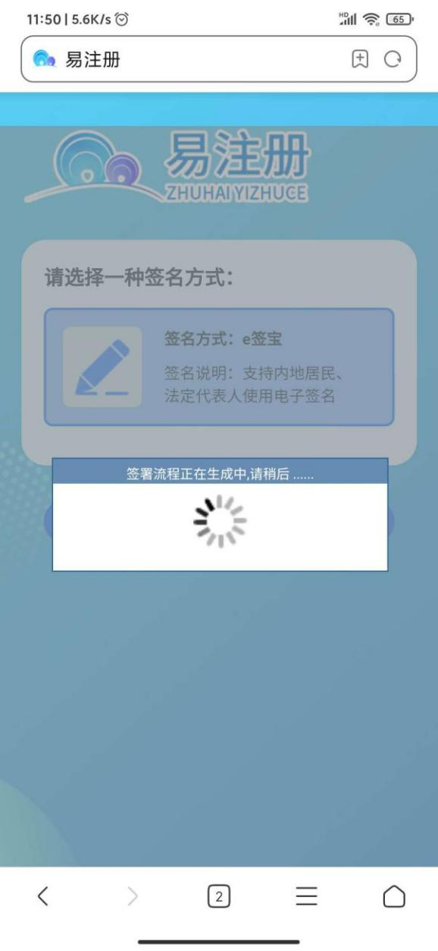
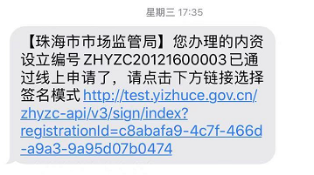
第一步：无纸化登记业务办件预核对通过后，经办人会收到一条短信（图1）。经办人需要点击短信链接，选择签名方式“e签宝”，发起签署流程（图2）。
图2 经办人选择签名方式
“e签宝”，发起签署流程。
图1 经办人需先点击短信链接，通过手机浏览器打开。
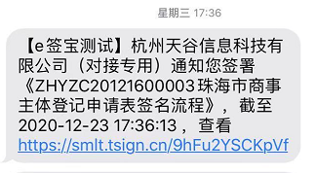
第二步：经办人发起签署流程后，需电子签名的人员才会收到签署短信（图3）。点击短信链接操作电子签名。
图3 需电子签名人员会收到签署短信，点击短信链接，通过手机浏览器打开，继续进行电子签名操作。

第一次操作“e签宝”签署的用户，需要先按照指引完成有关认证。用户可选择支付宝认证或者腾讯云人脸认证。
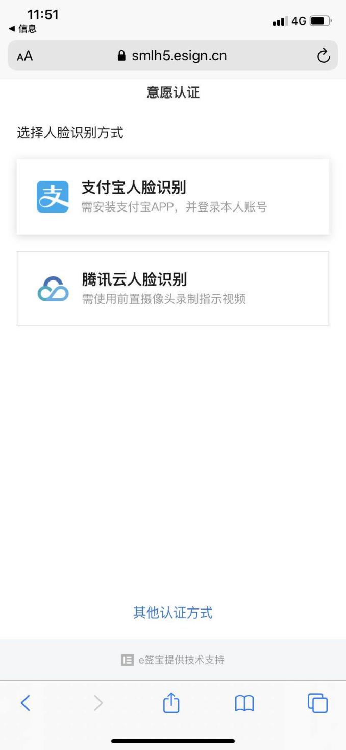
图4 首次使用需先按指引完成认证。
认证完成后即可跳转到签字页面进行电子签名即可。
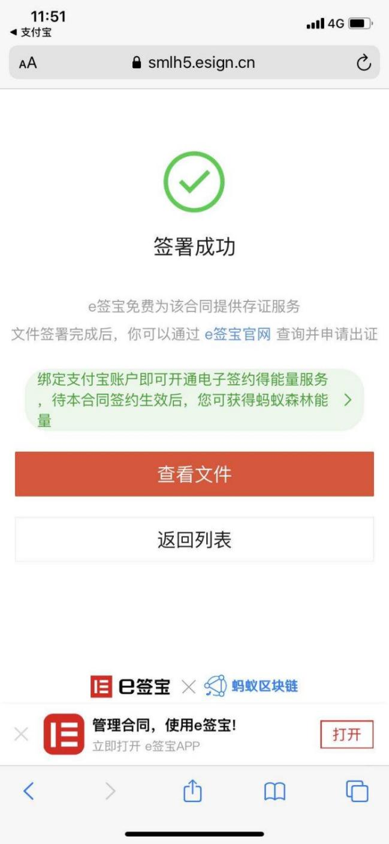
第三步：签署完成会显示签署成功的界面，也可查看相关签署文件。
二、常见问题指引
问题1：签署时显示发起方的姓名和登录方的不一致。
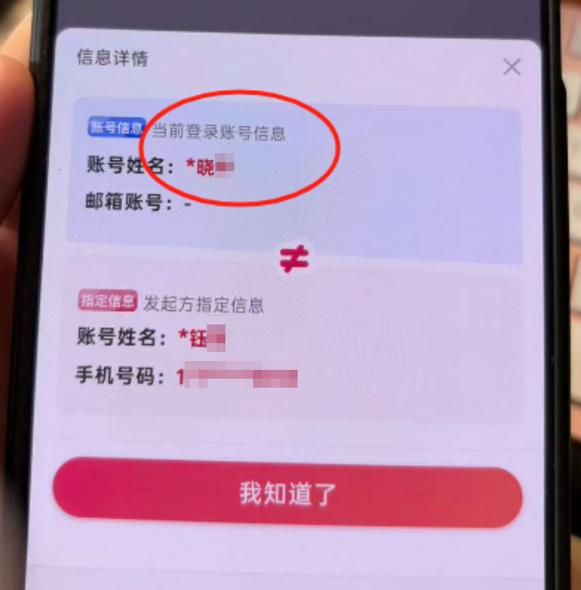
[当前登录账号信息]的账号姓名，显示的是当前登录的支付宝账户实名姓名。若此处姓名有误，需签署人登录自己的支付宝账户。若此处姓名展示的是签署人的曾用名，则需签署人自行在支付宝-我的-个人信息-身份信息中更新姓名。
[发起方指定信息]的账号姓名，显示的是登记业务经办人录入的有关人员姓名。若此处姓名有误，则需经办人撤回办件修改。若办件已预核对通过，经办人无法自行撤回，则需联系技术支持QQ群536252642内客服帮助撤回修改。

问题2：非自然人（一般为企业）签署时显示信息比对不通过。
请经办人先检查录入的非自然人信息是否正确，有误的需经办人撤回修改或联系QQ群536252642内客服帮助撤回修改。若确认无误，则有以下两种情况。
[第一种情况]企业已变更法定代表人（执行事务合伙人、委派代表）、名称等信息，e签宝尚未更新，显示变更前信息。
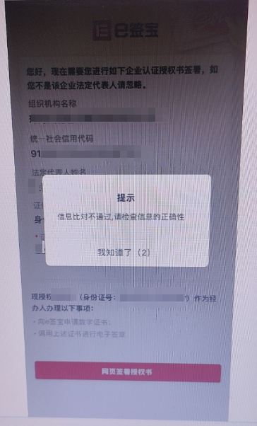
需联系技术支持QQ群536252642内客服核实最新企业信息、对接e签宝技术人员进行更新。
注：若旧法定代表人、旧印章管理员在变更登记前领取过该企业电子印章，则仍有相关签章权限，不以企业登记信息变更而改变。如需让企业变更后的新法定代表人签章，需旧法定代表人、旧印章管理员进入e签宝官网（https://www.esign.cn/）自行解除签章权限后新法定代表人再签署。若未解除，新法定代表人签署后会显示[待审批]，详见问题3。
[第二种情况]合伙企业担任股东，且该合伙企业没有领取过e签宝电子印章的。
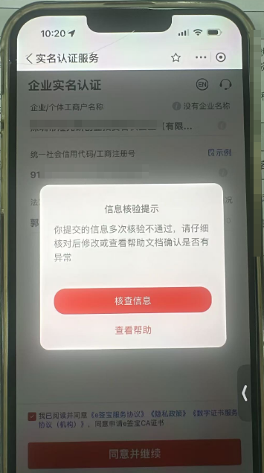
合伙企业首次领取e签宝电子印章需进行开户行转账验证。未能通过验证，会提示核验不通过，无法进行签章。

问题3：非自然人（一般为企业）签署后显示待审批的。
[第一种解决方法]旧法定代表人、旧印章管理员进入e签宝官网（https://www.esign.cn/）自行解除签章权限后新法定代表人再签署。
[第二种解决方法]新法定代表人签署后会显示[待审批]，再由签署任务详情展示的印章审批人员登录e签宝官网审批通过签字流程即可。
[第三种解决方法]旧法定代表人、旧印章管理员不配合或无法联系的，需联系技术支持QQ群536252642内客服，指引企业向e签宝公司提交申请变更企业电子印章管理权限的书面说明。e签宝公司审核通过后，新法定代表人再签署。

问题4：签署人没有收到签署短信。
[第一种解决方法]若经办人录入的手机号错误，可参考上述办件撤回方式修改。
[第二种解决方法]签署人可在支付宝app中，搜索“e签宝”小程序，自行找到签署任务进行签署。

